Evaluación
Nombre: _______________________________________ Fecha: _________
Score: _______/20

Marca con una X la alternativa correcta (2 puntos cada una).

- ¿Qué efecto tiene la fuerza aplicada sobre el globo?

- El globo se deforma.
- Produce movimiento.
- Cambia el color del globo.
- Cambia la masa del globo.

- Si a una pelota le aplicas una fuerza en la misma dirección y sentido de su movimiento, ¿qué le ocurrirá?

- Se detendrá.
- Aumentará su rapidez.
- Cambiará el sentido del movimiento.
- Cambiará la dirección de movimiento.

- Observa la siguiente imagen:

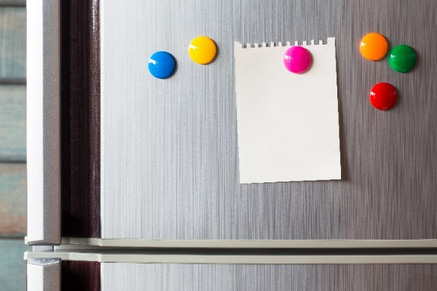

¿Qué razón permite que los imanes decorativos permanezcan adherido al refrigerador?

- Los imanes repelen la superficie del refrigerador.
- Los imanes son atraídos por la superficie del refrigerador.
- Los imanes ejercen una fuerza de contacto sobre el refrigerador.
- La superficie del refrigerador produce una fuerza de repulsión sobre los imanes.

Lee la siguiente situación y luego responde las preguntas 4 y 5.

Valentina y Pía quieren construir una rampa para trasladar objetos con mayor facilidad. Para esto calculan cuánto demora en bajar una caja a través de la rampa a la que se le cambia el material de su superficie.

Tiempo según superficie

Superficie | Tiempo (s)
Cerámica | 2
Cemento | 6
Madera | 3
Lija | 10

- Con base en los resultados obtenidos ¿cuál de las superficies ejerce una fuerza de roce mayor sobre la caja?

- Lija.
- Madera.
- Cemento.
- Cerámica.

- ¿Qué material deberían ocupar Valentina y Pía para construir su rampa?

- Lija.
- Madera.
- Cemento.
- Cerámica.

- Observa la imagen y luego responde.



Si se quiere levantar la taza de café, ¿cuál de las siguientes flechas representa la dirección de la fuerza que se debe aplicar?

A.
B.
C.
D.

- ¿Los objetos son elásticos, plásticos o rígidos? Escribe según corresponda (3 puntos).

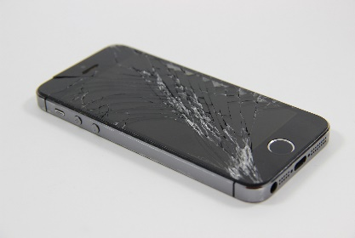 | 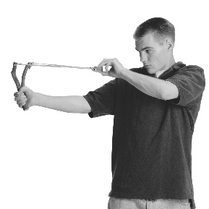 | 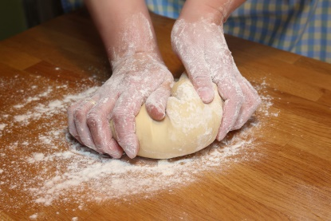
_____________________ __________________ ___________________

- Observa la siguiente imagen y luego marca con un lo que ocurrirá cuando la raqueta golpee la pelota de tenis (3 puntos).
La pelota cambiará su dirección.

La pelota ejercerá fuerza sobre la raqueta.

La raqueta disminuirá la rapidez con que se
mueve la pelota.

La pelota se deformará.
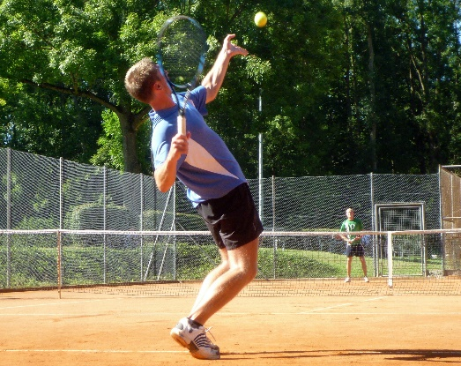

- Lee la siguiente situación y luego explica por qué el auto de José se detiene antes que el de Paola (2 puntos).
José juega con su hermana Paola. José desliza un auto sobre la alfombra, mientras que Paola desliza un auto muy parecido por el piso de cerámica. Ambos aplican la misma fuerza. El auto de José se detiene antes que el de Paola.
_________________________________________________________________________________________________________________________________________________________________________________________________________________________

